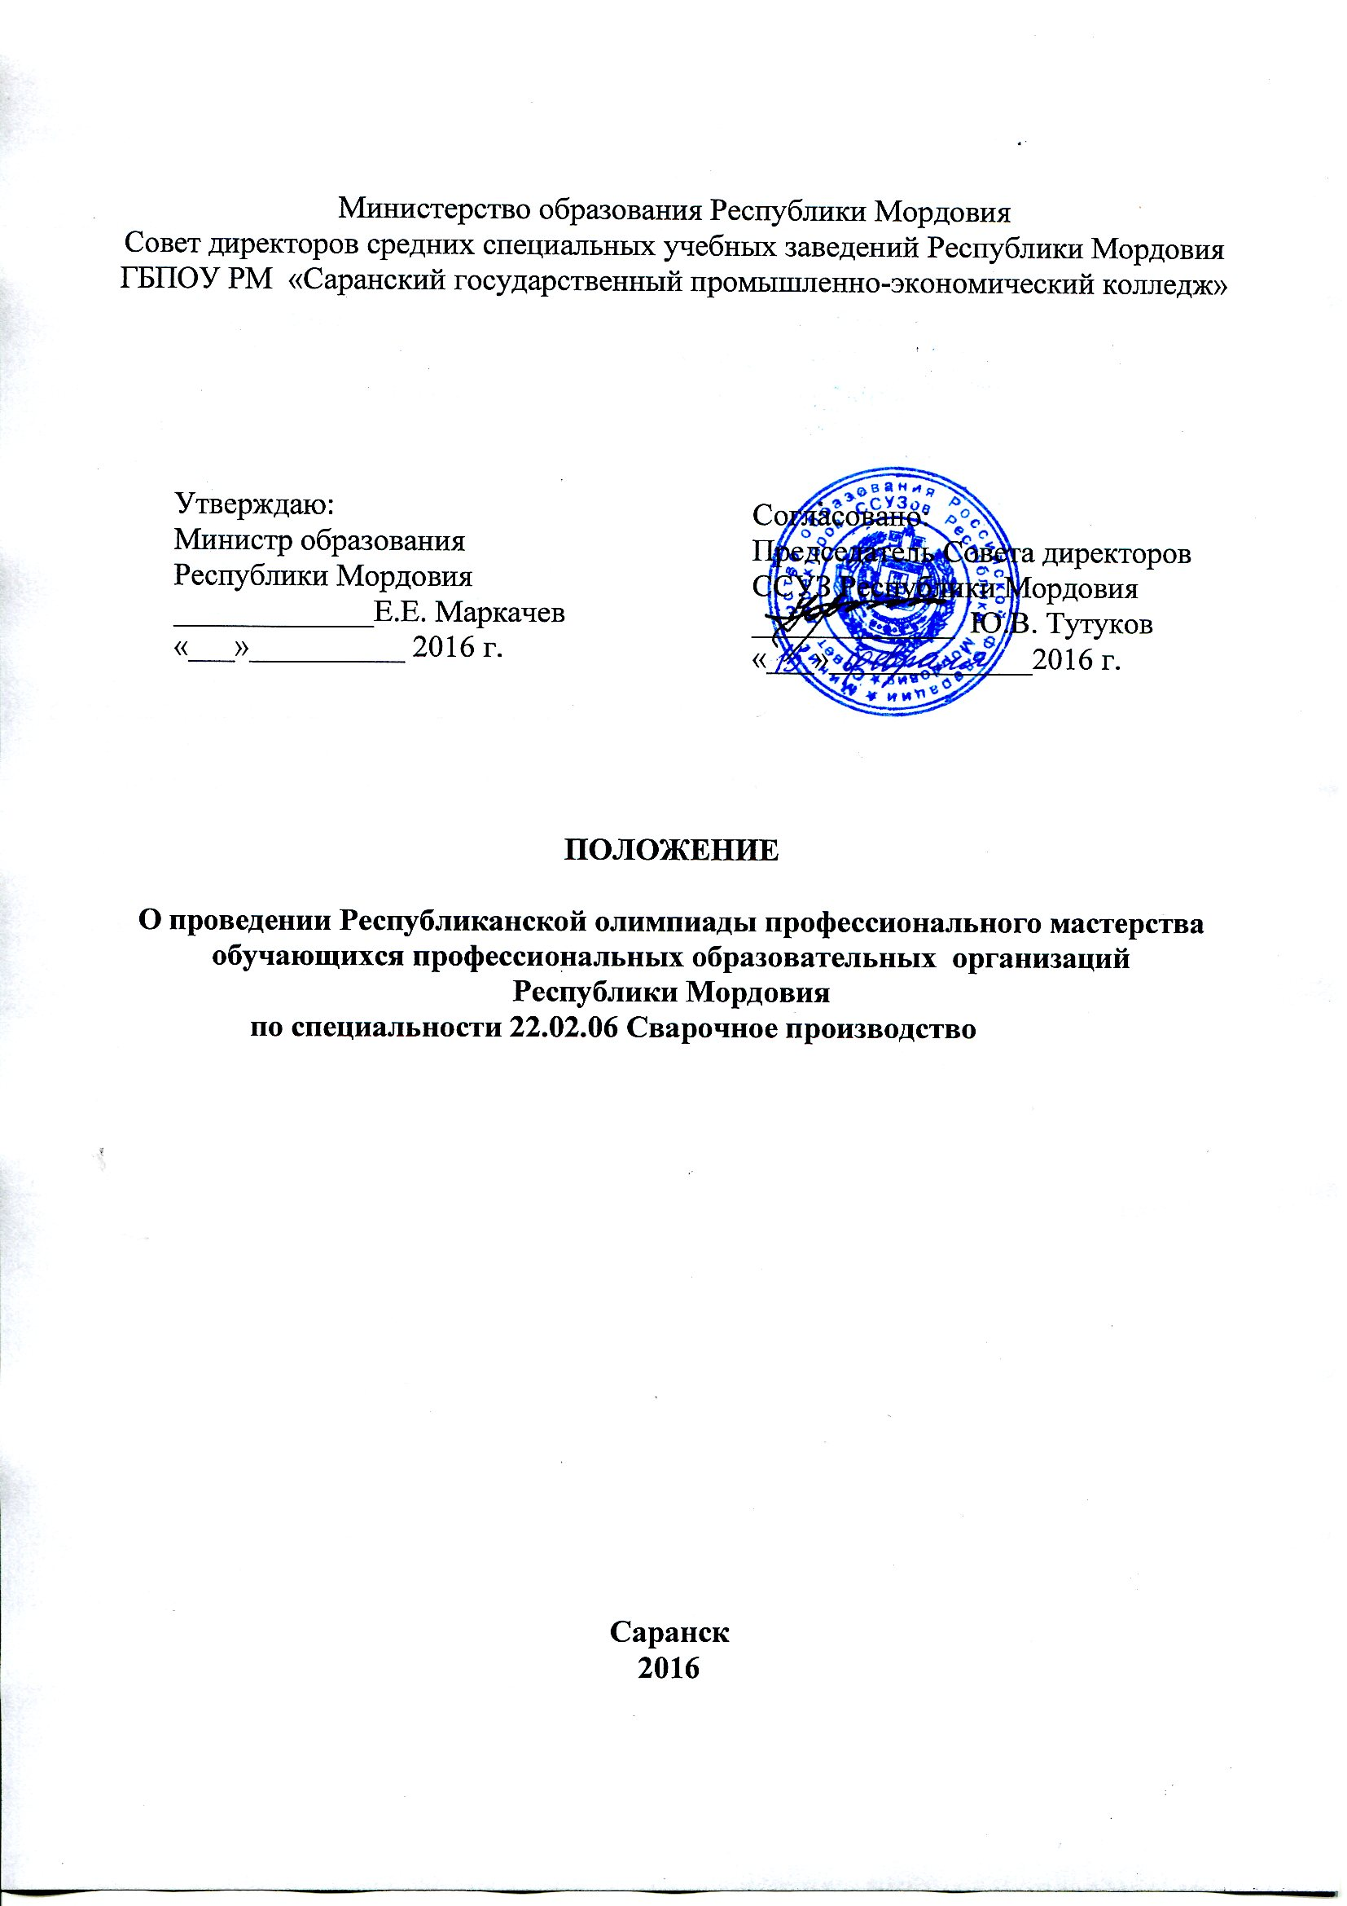

ПОЛОЖЕНИЕ

О проведении Республиканской олимпиады профессионального мастерства обучающихся профессиональных образовательных организаций
Республики Мордовия
по специальности 22.02.06 Сварочное производство

Дата проведения: 29 февраля 2016 г.

Место проведения:
ГБПОУ РМ «Саранский государственный промышленно-экономический колледж»

1. Цели и задачи олимпиады
Республиканская олимпиада профессионального мастерства проводится в целях определения качества профессиональной подготовки и развития творческой активности студентов профессиональных образовательных организаций Республики Мордовия, повышения значимости специальности 22.02.06 Сварочное производство.
Олимпиада призвана способствовать совершенствованию форм и методов подготовки специалистов, развитию их профессиональных навыков и умений, формированию мотивации студентов на профессиональное самосовершенствование.

2. Организация и проведение олимпиады
2.1. Олимпиада проводится в два этапа среди студентов 4-х курсов специальности 22.02.06 Сварочное производство профессиональных образовательных организаций Республики Мордовия:
I этап – внутри образовательного учреждения;
II этап – Республиканский.
2.2. I этап организуется и проводится профессиональными образовательными организациями Республики Мордовия в феврале.
2.3. Второй этап организуется и проводится 29 февраля 2016 года.
2.4. Олимпиада проводится на базе ГБПОУ РМ «Саранский государственный промышленно-экономический колледж» (г. Саранск, проспект Ленина, 24).
Начало конкурса в 10⁰⁰ (кабинет № 62, II этаж).
Регистрация участников с 9⁰⁰ до 10⁰⁰ .

3. Участники олимпиады
3.1. Для участия в Республиканской олимпиаде допускаются победители I этапа.
3.2. На Республиканскую олимпиаду участников направляют в сопровождении мастера производственного обучения или другого работника образовательного учреждения.
3.3. Участие в олимпиаде осуществляется по заявленному принципу.
3.4. От каждого образовательного учреждения на олимпиаду направляется по 1 участнику (из числа показавших наилучшие результаты по итогам внутреннего этапа).
3.5. Образовательное учреждение не позднее, чем за 7 дней до начала Республиканской олимпиады, представляет в оргкомитет ГБПОУ РМ «Саранский государственный промышленно-экономический колледж» заявку об участии по электронному адресу E-mail: smt@moris.ru.
В заявке указываются следующие сведения об участниках:
- полное название образовательного учреждения, его адрес;
- Ф.И.О. участника (полностью);
- год, месяц, дата рождения;
- курс обучения;
- Ф.И.О. сопровождающего (полностью);
- контактный телефон сопровождающего.
Паспорт, студенческий билет предъявляются участниками олимпиады лично.
3.6. Сопровождающий несет ответственность за поведение, жизнь и безопасность студента в пути следования и в период прохождения олимпиады.
3.7. Расходные материалы для выполнения участником практической части олимпиады обеспечиваются за счет направляющей стороны.

4. Условия проведения олимпиады
4.1. Олимпиада включает проверку:
- теоретических знаний по оборудованию сварочных работ, охране труда и технологии электросварки плавлением; газопламенной обработке металлов и неразрушающему контролю.
- практических навыков по подготовке к работе сварочного оборудования и выполнения сварочных работ на сварочном полуавтомате соответствующих разряду сварщика – выпускника.
4.2. Каждый участник выбирает код (по жеребьевке), который заносится в протокол.
Распределение участников олимпиады по рабочим местам осуществляется согласно жеребьевке.
4.4. При грубых нарушениях норм и правил безопасности труда участник по решению жюри отстраняется от дальнейшего выполнения практического задания.
4.5. Контроль за соблюдением участниками олимпиады безопасных условий труда, норм и правил безопасности возлагается на оргкомитет и жюри.
В состав оргкомитета входят:
Фалилеева Н.Ю. – директор ГБПОУ РМ «Саранский государственный промышленно-экономический колледж»;
Мишаров С.В.– заместитель директора по учебно-производственной работе ГБПОУ РМ «Саранский государственный промышленно-экономический колледж»;
Четвергов Д.Х. – начальник ресурсного центра подготовки специалистов высокотехнологичного сварочного производства СГПЭК «Профессионал».

5. Определение результатов олимпиады и награждение участников
5.1. Победитель и призеры олимпиады определяются по максимальному количеству баллов, полученных за выполнение теоретического, практического и заданий.
5.2. При равенстве показателей (баллов) у нескольких участников олимпиады предпочтение отдается участнику, набравшему большее количество баллов за профессиональное задание.
5.3.Участники олимпиады, занявшие первые три места, награждаются грамотами.

6. Состав жюри:
Коротин А.И. – руководитель РЦ аттестации сварщиков РМ;
Елистратов Г.Л. – главный сварщик ОАО «Станкостроитель»;
Швецов А.С. – преподаватель ГБПОУ РМ «СГПЭК»;
Баландин В.В. – мастер производственного обучения ГБПОУ РМ «СГПЭК»

Контактные телефоны:

8(8342) 48-09-01 - Мишаров Сергей Викторович
8(8342) 24-33-42 - Максимова Алла Викторовна
8(8342) 47-02-57 - Ненашева Галина Георгиевна

Факс: 8(8342) 24-79-18

